***КОНСУЛЬТАЦИЯ ДЛЯ РОДИТЕЛЕЙ***

***«СКАЗКА В ЖИЗНИ РЕБЕНКА».***

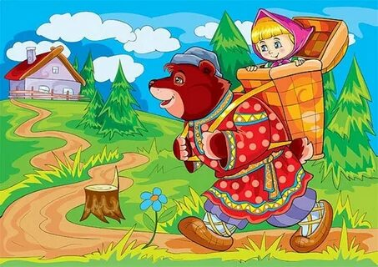

Сказка – удивительное явление народного творчества. Простая и незамысловатая внешне, она интересна и маленькому ребенку, и взрослому. В мир сказок ребенок вступает в самом раннем детстве, как только начинает говорить. Однажды придя к малышу, сказка остаётся с ним навсегда как чудо, как радость, как память. В настоящее время трудно найти лучший способ воспитания детей, чем путь приобщения их с раннего детства к устному народному творчеству. Сказка даёт нравственные уроки сострадания, самоотверженности, сочувствия, любви ко всему живому, представление о морали, справедливости, необходимости борьбы со злом, расширяет жизненный опыт ребенка. Русская народная сказка развивает образность мышления, выразительность речи, так как богата лирическими вставками, яркими характеристиками персонажей, ритмической напевностью, диалогами. Сказка воспитывает любовь к Родине, знакомит с родной природой, обычаями, укладом русской жизни. Слушая сказки, ребенок учится звукам родной речи, её мелодике. Чем старше становится ребенок, тем больше он чувствует красоту и точность исконно русской речи, проникается её поэзией, маленький человек не только постигает русский язык, но и постепенно приобщается к народной мудрости. До какого-то возраста дети живут в сказке, как равноправные члены сказочного мира. И это естественно, потому что сказка близка и созвучна их мироощущению. В самом начале жизни она встречает детей фантастическими образами, увлекательными приключениями, красочностью и яркостью своего мира. Вся эта свежесть, чистота, напевность, гармоническая цельность сказки служат для малышей первым толчком к развитию фантазии, мышления, творчества. В каждой сказке проложена граница между Добром и Злом. Они непримиримые враги, они находятся в извечной борьбе. И в этом противоборстве всегда побеждает Добро, всегда торжествует справедливость. Эта идея победы Добра над Злом всегда убедительна, потому что вынашивалась и рождалась вместе с возникновением сознания людей и совершенствовалась вместе с его развитием, потому что пронизана верой и надеждой всего человечества в торжество добрых начал. А вера эта подкреплена временем. Именно потому так сильна сказка и именно поэтому дети так верят в нее. В почти любой народной сказке все подчиняется только совершенным законам человеческого бытия, тем идеалам, которые прошли проверку многих поколений людей, выкристаллизовались, стали общечеловеческими. И детям легко принять эти идеалы, легко согласиться закономерностью. Очень важно для детей, что в сказке герой, олицетворяющий добро, всегда прекрасен. Это или непобедимый богатырь, защищающий свой народ, или просто человек, побеждающий зло умом, мудростью и находчивостью. В любом случае положительного героя отличают ум, красота, умелые руки или доброе волшебство, а отрицательного зло, уродство и коварство. Поэтому дети любят сказочных героев, верят им и переносят эту веру и любовь из мира сказочного в мир реальный. Сегодня потребность в сказке представляется особенно большой. Ребенка буквально захлестывает непрерывно увеличивающийся поток информации. И хотя восприимчивость психики у малышей велика, она все же имеет свои границы. Ребенок переутомляется, делается нервным, и именно сказка освобождает его сознание от всего неважного, необязательного, концентрируя внимание на простых действиях героев и мыслях о том, почему все происходит так, а не иначе.

Рекомендации родителям.

- Не пытайтесь заменить чтение сказки, на просмотр мультфильмов. Даже при большой занятости найдите время для чтения в кругу семьи или перед сном. 15 минут в день - это немного для живого, эмоционального отображения сказки вами для вашего ребенка, но это очень важно для психологического развития.

- Перед тем, как читать незнакомую сказку ребенку, быстро пробегите ее глазами. В современных интерпретациях можно встретить агрессию, в таком случае можно заменить эту сказку на другую, или некоторые действия главных героев заменить на более мягкие.

- Не стоит читать грустные сказки ребенку на ночь. Потому что тяжело будет представить, что ребенку может присниться после такой сказки.

- Дети должны знать и понимать, что в жизни есть, кроме «внешней», «внутренняя» сторона (основной воспитательный смысл сказки). Поговорите об этом с ребенком, тонко, осторожно выбирая момент. Исключительно в познавательных целях, подняв ребенка до того, как правильно он должен поступать в подобных ситуациях. А еще лучше, если ребенок недавно чем-то провинился, то подобрать согласно этой ситуации соответствующую сказку с освещением поучительно-воспитательного момента. Читайте с детьми как можно больше, а главное поговорите, о чем прочитали.